Додаток
до рішення виконавчого комітету
Вараської міської ради
від _____________ №__________

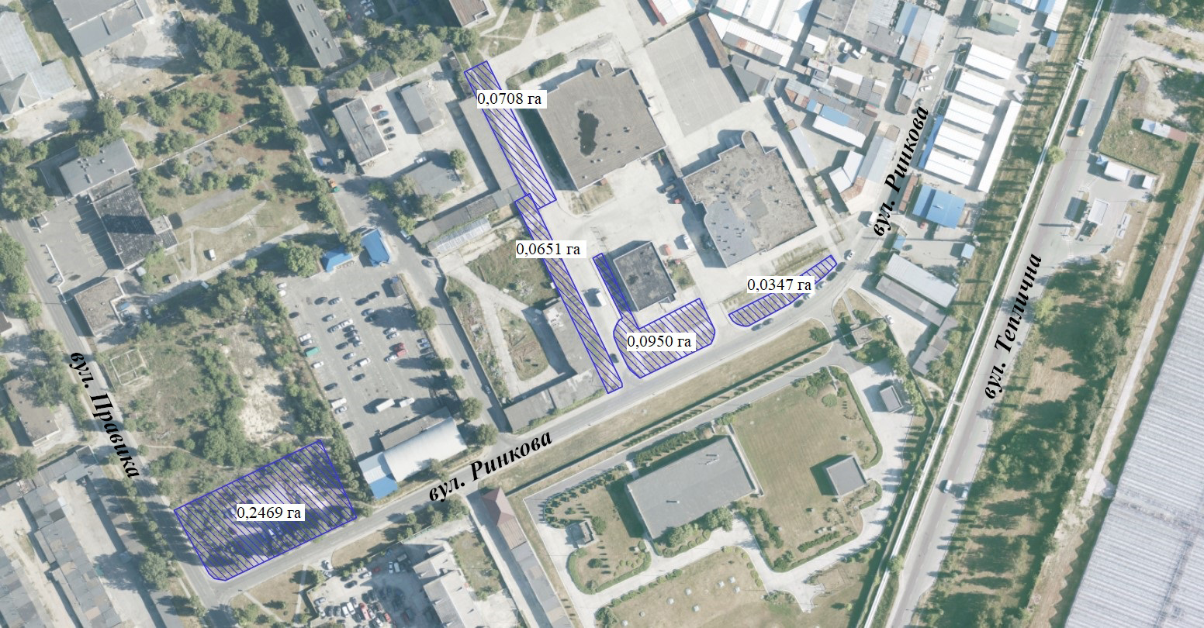
Міський голова Олександр МЕНЗУЛ

